Красная книга Дальнего Востока
Красная книга — список редких и находящихся под угрозой исчезновения животных, растений и грибов. Красные книги бывают различного уровня — международные, национальные и региональные.
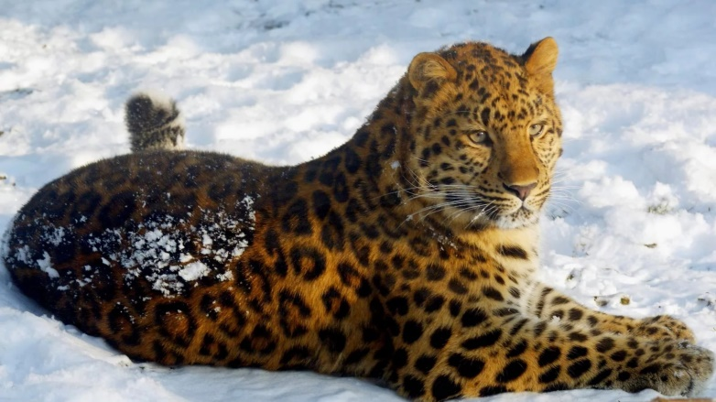
Дальневосточный леопард
Из всех животных, занесенных в Красную книгу России, дальневосточный леопард, наверное, находится в самом незавидном положении. На сегодняшний день, по подсчетам специалистов, на Дальнем Востоке проживает порядка 30-40 леопардов. В соседнем Китае - не более 10 особей.
Численность дальневосточных леопардов стала резко сокращаться в ХХ веке. Охота на него велась еще до революции, но пока еще не носила такого масштабного характера. В 20-30-е годы эта кошка была объявлена “врагом народа”, так как она уничтожает ценные для человека виды копытных животных. И этого врага уничтожали при первой возможности.
На сегодняшний день ареал дальневосточных значительно сократился. В России он живет в заповедниках, заказниках и еще не освоенных человеком лесах на небольшой части юга Дальнего Востока.
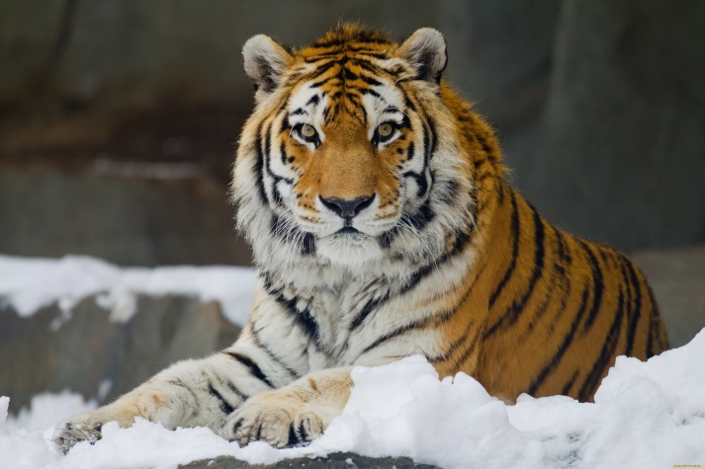
Амурский тигр
Амурский тигр занесен в Красную книгу. На сегодняшний день численность его популяции очень мала и составляет не более 600 особей. Каждая особь находится на учете и охраняется.
Место их обитания расположено на юге Дальнего Востока.
Внешне амурский тигр практически не отличается от своих собратьев, обитающих в Азии, но его шерсть толще и теплее. Взрослый самец в длину может достигать 4-х метров, а весить до 300 кг.
В дневное время амурские тигры чаще всего отдыхают, на охоту выходят ночью.
Продолжительность жизни амурских тигров достигает 15 лет. Нередко погибают они от рук браконьеров.

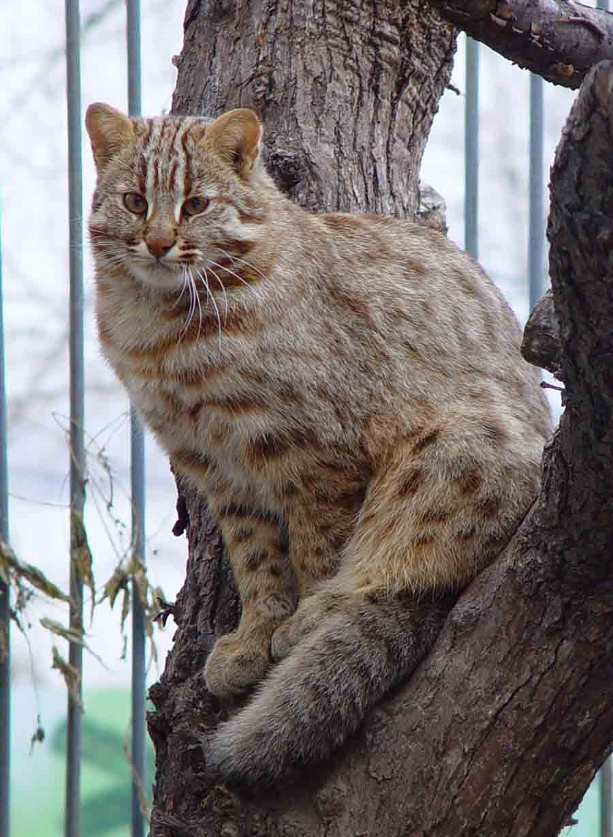
Амурский лесной кот
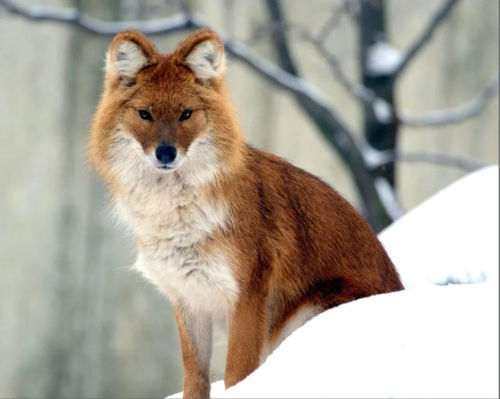
Амурский лесной кот, самый мелкий представитель кошачьих на Дальнем Востоке. Особи амурского кота гораздо крупнее домашних кошек, старые самцы весят до 10 кг. Питается грызунами, рябчиками, фазанами, давит молодых косулят. Образ жизни ведет скрытый, ночной, а день проводит в дуплах, скалах, в чащах кустарников.

Красный волк
Красный волк занесен в Красные книги МСОП и России. Еще в начале ХХ столетия стаи красных волков регулярно появлялись на всей территории ареала в России, но начиная с 30-х годов каждый случай встречи этого животного стал исключительной редкостью. Исчезновение этого вида в приморье стало катастрофическое сокращение его численности на сопредельной территории Китая, откуда, по-видимому, и происходили забеги его на территорию России. Красного волка в настоящий период нельзя причислить к постоянным видам фауны Приморья, пока не будет доказано размножение его на этой территории.

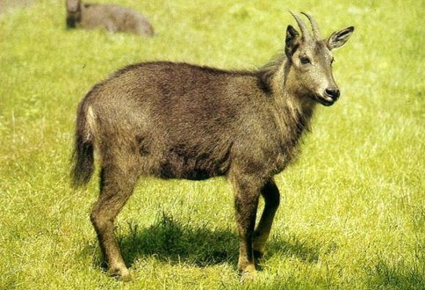
Горал
Одно из самых редких копытных России - горал* - встречается в горах Сихотэ-Алиня. Этот вид находится под угрозой исчезновения и уцелел лишь в самых недоступных участках хребта. Излюбленные места обитания - крутые скалистые обрывы, спускающиеся прямо к морю. Горал с поразительной легкостью скачет по отвесным кручам, делая стремительные рывки и прыгая вверх до двух метров. К длительному же бегу горалы не приспособлены и стараются не удаляться от спасительных скал. В настоящее время общая численность этих животных оценивается в 500-700 особей, из них только 200 горалов обитает вне заповедных территорий. Охота и отлов горала запрещены с 1924 г., вид внесен в Красные книги МСОП и России.
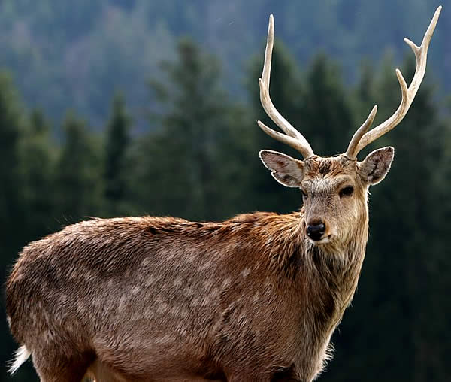
Уссурийский пятнистый олень
Уссурийский пятнистый олень. Очень красива летняя окраска этих животных - по ярко-оранжевому фону разбросаны многочисленные белые пятна. Недаром китайцы называют этого оленя “хуа-лу”, что в переводе означает “олень-цветок”. Считается, что в Приморье существует две экологические формы этого узкоареального подвида - дикая и парковая. Именно дикие популяции оленя охраняются законом. В настоящее время аборигенные популяции сохранились только в Лазовском и Ольгинском районах, в основном в Лазовском заповеднике и на прилегающей к нему территории. Олени в отличие от полорогих (быков, коз и баранов) ежегодно меняют рога. На первых стадиях роста рога оленей мягкие, покрыты нежной кожицей с волосами; лишь к осени они делаются твердыми и окостеневают. Рога до окостенения называются пантами и широко употребляются для приготовления лекарственного препарата пантокрина. Именно этот факт послужил одной из причин истребления пятнистых оленей в начале века.

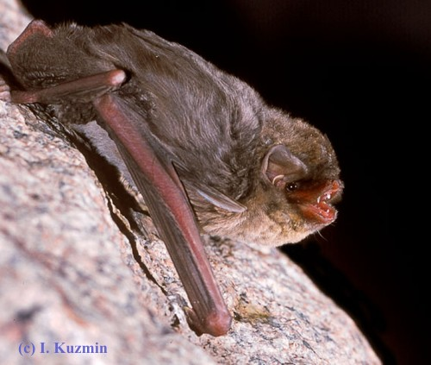
Обыкновенный длиннокрыл
На юге Хасанского района находится единственная в России колония обыкновенного длиннокрыла, внесенного в Красную книгу России. К сожалению, эта колония, насчитывавшая до 1000 особей, располагалась в фортификационных сооружениях на границе с Китаем и есть сведения, что она была уничтожена в связи с недавно закончившейся демаркацией Российско-Китайской границы
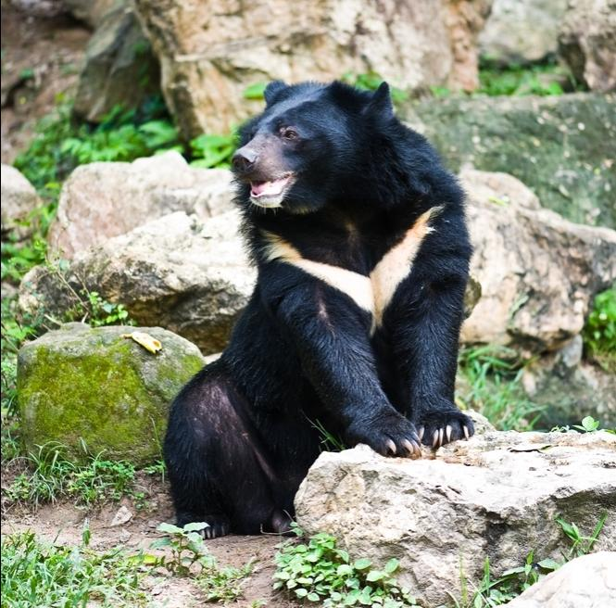
Гималайский медведь
Гималайский медведь, которого в народе называют то белогрудым, то черным, распространен только в южной части Дальнего Востока, обитая в широколиственных лесах. Они заметно отличаются от бурых медведей. Меховой покров у них шелковистый, черный с белым пятном на груди в виде летящей птицы. Крупные самцы в 200 кг встречаются редко, а самки обычно весят не более 100 кг. Около 15% времени своей жизни гималайские медведи проводят среди крон деревьев, питаясь ягодами, желудями и орехами. На зиму они ложатся в середине ноября, до снега. Берлоги устраиваются в дуплах мягких древесных пород - тополя или липы. Там же у самок в феврале родятся два, реже три слепых медвежонка, всего в 500 граммов весом. Вид включен в Красную книгу России. Однако в настоящий период процесс сокращения численности этого вида остановлен и количество медведей в Приморье заметно возросло.

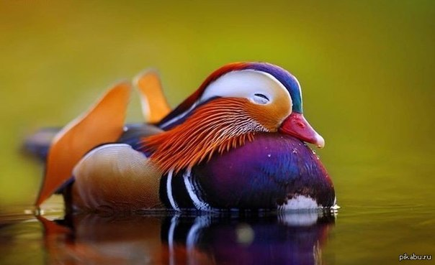
Утка мандаринка
Утка мандаринка – птица весьма маленькая. Живая масса её достигает 0,4-0,8 килограмм. Её внешность не может не вызывать восторга. Наиболее красивыми являются, конечно, селезни. Селезни имеют замечательное разноцветное оперение. Грудь фиолетовая, крылья оранжевые, спина зеленовато-синяя, хвост зелёный с переливом. Так же на теле есть масса чёрно-белых полос. На голове у селезня расположен очень красивых хохолок. Клюв ярко-оранжевый. Ноги короткие, так же имеют оранжевый цвет.
Самка выглядит гораздо скромнее, однако это не отнимает у неё изящности. Оперение у неё преимущественно серо-коричневого цвета, однако на крыльях имеются перья зелёного цвета с характерным отливом. Вес самок немногим меньше, чем самцов.
Утки мандаринки прилетают в Россию в Приморский край, рано весной, когда лежит снег. Там они гнездятся и размножаются. У самцов наблюдается большая конкуренция, на одну самку, как правило, претендует 2-3 самца. Само собой не обходится без драк.
Она не имеет никакого промыслового значения, однако популяция диких уток мандаринок постоянно сокращается. Скорее всего это связано с ухудшением экологии в местах её постоянного обитания.
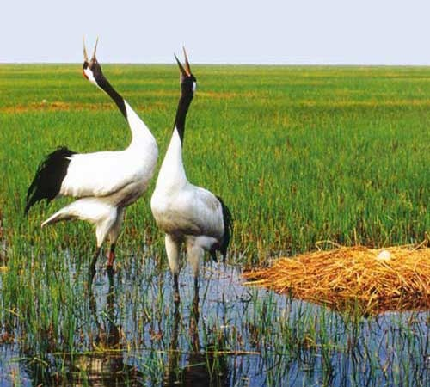
Японский журавль
Природный ареал охватывает 84 тыс. км² и полностью ограничен Дальним Востоком и Японией. Различают две обособленные популяции этих птиц, одна из которых условно называется «островная» и ведёт оседлый образ жизни на востоке японского острова Хоккайдо и Южных Курильских островах ; а вторая популяция, «материковая», гнездится в бассейнах рек Амур и Уссури и к северу от озера Болонь на территории России, а также на северо-западе Китая вдоль границы с Монголией.
Сильно зависит от источников воды. Гнездится в низинных заболоченных долинах рек с обилием осоки или тростника, котловинах озёр, влажных лугах с хорошим просмотром. В отличие от других азиатских видов журавлей, предпочитает устраивать гнездо вблизи от достаточно глубоких участков воды. Ещё одним необходимым условием является наличие стоячей мёртвой растительности. Избегают участков после пожара. Во время размножения сильно чувствителен к присутствию человека и избегает поселений, дорог и районов, подвергшихся хозяйственной деятельности.

